Paleis Het Loo -
Große Wiedereröffnung nun auch mit unterirdischer Erweiterung
Im Frühjahr 2023 ist es soweit: Dann ist auch die unterirdische Erweiterung des Paleis Het Loo abgeschlossen und für das Publikum zugänglich. Damit wird ein Besuch des bedeutenden Museums schöner und imposanter als je zuvor. Die Besucher:innen erwartet ein völlig neues Museum.
Paleis Het Loo ist der größte, authentische Palast des Hauses Oranien-Nassau aus dem 17. Jahrhundert. Seit 1984 können Besucher:innen entdecken, wie die Oranier hier lebten, arbeiteten und die Gärten, das Schloss und die Natur genossen. Es ist ein Ort mit einer besonderen Geschichte. Und jetzt ist er auf spektakuläre Weise umgebaut und erweitert worden: Das Gras vor dem Gebäude ist verschwunden und durch Glas ersetzt worden. Wenn die Besucher:innen durch den Eingangspavillon nach unten gehen, betreten sie das neue Museum. Vom unterirdischen großen Foyer aus entfaltet sich der Blick durch die Glasdecke auf den Palast direkt davor und darüber.
Der Geschichte der Königsfamilie wurde viel Platz eingeräumt. Es gibt eine Dauerausstellung über das Huis van Oranje (Deutsch: Haus von Oranien). Der aktuelle König nennt sich nicht Wilhelm IV. Aber es hat einmal einen Wilhem I, ll und lIl gegeben und auch eine Königin Wilhelmina. Wer waren sie? Warum werden die niederländischen Könige und Königinnen inauguriert und nicht gekrönt? Und was bedeutet „Van Oranje"? Die neue Ausstellung gibt Antworten auf diese und viele andere Fragen.
Dieser Ort war für die Niederlande von großer Bedeutung. Denn hier wurden im 17. Jahrhundert zwei sehr außergewöhnliche junge Menschen zusammengeführt: Wilhelm III, der das einzige Kind von Wilhelm II. war und Prinz von Oranien, und Mary, Königliche Prinzessin und Tochter von King Charles I. von England, Schottland und Irland. Beide beschlossen, in Apeldoorn etwas Schönes zu erbauen. Ihr Heim entwickelte sich zu einer historischen Stätte für das Haus Oranien-Nassau. Mehr als dreihundert Jahre lang lebten hier die Oranier. Auf den ausgewiesenen Touren durch den Palast wandeln die Besucher:innen auf ihren Spuren und erfahren viel über ihr Leben: Wie war es für die ersten Bewohner:innen vor über 300 Jahren?
Die Gärten des Schlosses sollten schon im 17. Jahrhundert die Besucher:innen beeindrucken. Und das tun sie immer noch. Ein holländischer Barockgarten, symmetrisch mit vielen Parterres, Springbrunnen und der historischen Bepflanzung. Der Garten war die Kulisse für das königliche Leben von William und Mary. Hier konnten sie ihre Macht und Reichtum in voller Pracht sehen lassen: hohe Brunnen, imposante Gartenstatuen und duftende Blumen und Pflanzen.

Mehr Informationen finden Sie unter:
- https://paleishetloo.nl/en
- https://paleishetloo.nl/de
- Paleis Het Loo - Koninkliik Park 16, Apeldoorn
- Pressefotos:

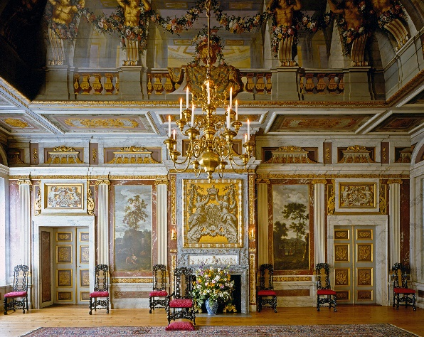 Audienzraum, Foto: Paleis Het Loo.

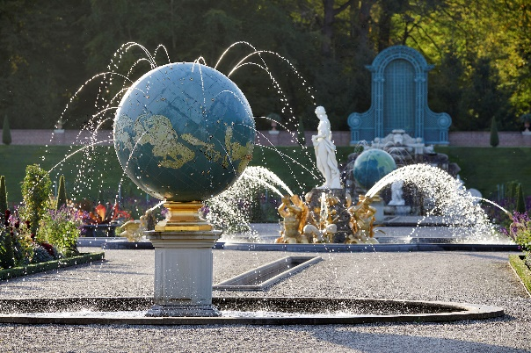 Globusbrunnen, Foto: Paleis Het Loo.

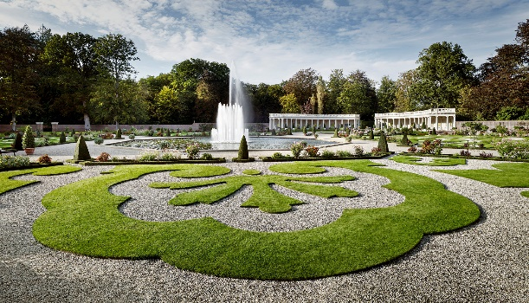 Schlossgarten, Foto: Paleis Het Loo.

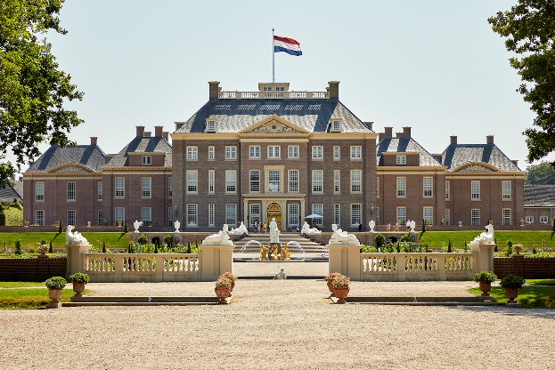 Vorderansicht aufs Schloss, Foto: Paleis Het Loo.

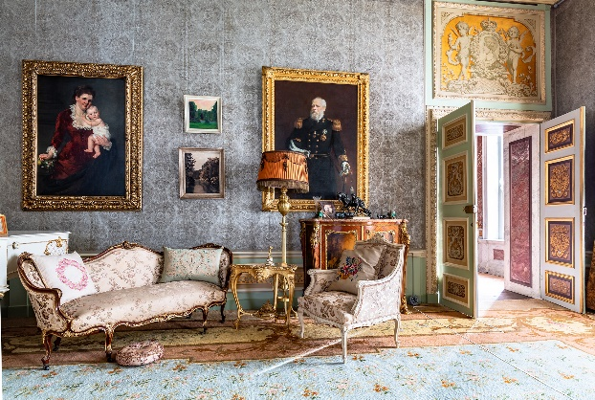 Königin Wilheminas Zeichenraum, Foto: Paleis Het Loo.

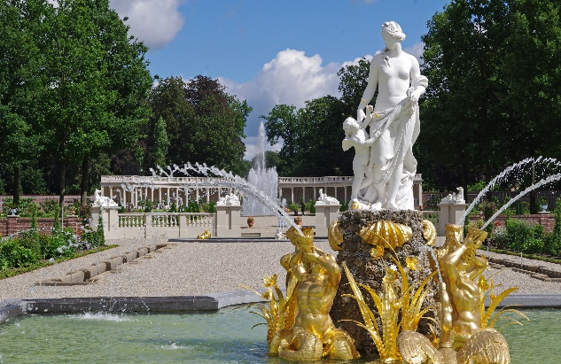 Venusfontäne, Foto: Paleis Het Loo.

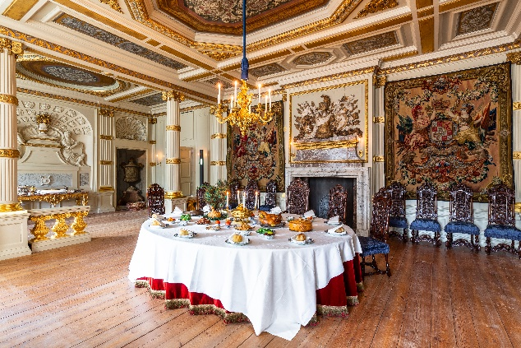 Speisesaal, Foto: Paleis Het Loo.

- Kontakt: Niederländisches Büro für Tourismus & Convention (Köln), Barbara Driessen, Presse & PR-Managerin, E-Mail: bdriessen@holland.com, Tel.: 0152 28012975. www.holland.com/de/presse.htm.

